Тип пакета

|  |  |  |  |  |  |
| --- | --- | --- | --- | --- | --- |
| Start | Packet size | Command | Body | CRC | CRC^0xAA |
| 0xCC | (2 bytes) 1+2+1+?+1+1 | (1 byte)  0x01 | 0-290 bytes | 1 byte | 1 byte |

CRC – from **[**Start to CRC**)**

LSB first

# 0x01 состояние железа (State структура)

|  |
| --- |
| 8 byte |
| 4 байта таймеры  1 байт LED |

# 0x02 включить функцию

|  |  |
| --- | --- |
| 1 byte | 1 byte |
| номер функции (фичи ☺) | 0 выключено 1 включено |

# 0x03 Ошибка получения пакета (железом)

|  |
| --- |
| 1 byte |
| Error code |

# 0x04 Сконфигурировать таймеры

Каждое поле по 2 байта

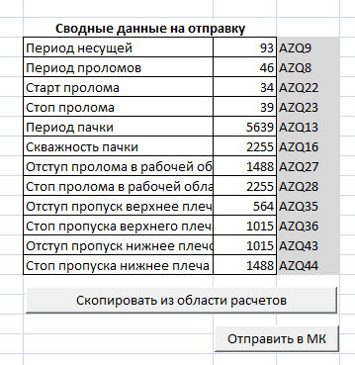

# 0x06 Искать резонансную частоту

для питающего трансформатора

|  |  |  |
| --- | --- | --- |
| 2 byte | 2 byte | 2 byte |
| Старт (период) | Стоп (период) | Длительность шага (мс) |

# 0x08 Остановить поиск/шим

# 0x0A Включить генерацию поиска

для питающего трансформатора

|  |  |
| --- | --- |
| 2 byte | 2 byte |
| период | скважность |